ОСТОРОЖНО ТОПОЛИНЫЙ ПУХ!
07.06.2022
Уважаемые взрослые!
Не поджигайте тополиный пух сами и не позволяйте делать это детям!

Небрежно брошенная спичка, непотушенный окурок, «игры» детей с огнём - могут стать причиной пожара.

Именно поэтому сотрудники Управления по СЗАО Главного управления МЧС России по г. Москве напоминают о правилах пожарной безопасности, в том числе при распространении ТОПОЛИНОГО ПУХА!
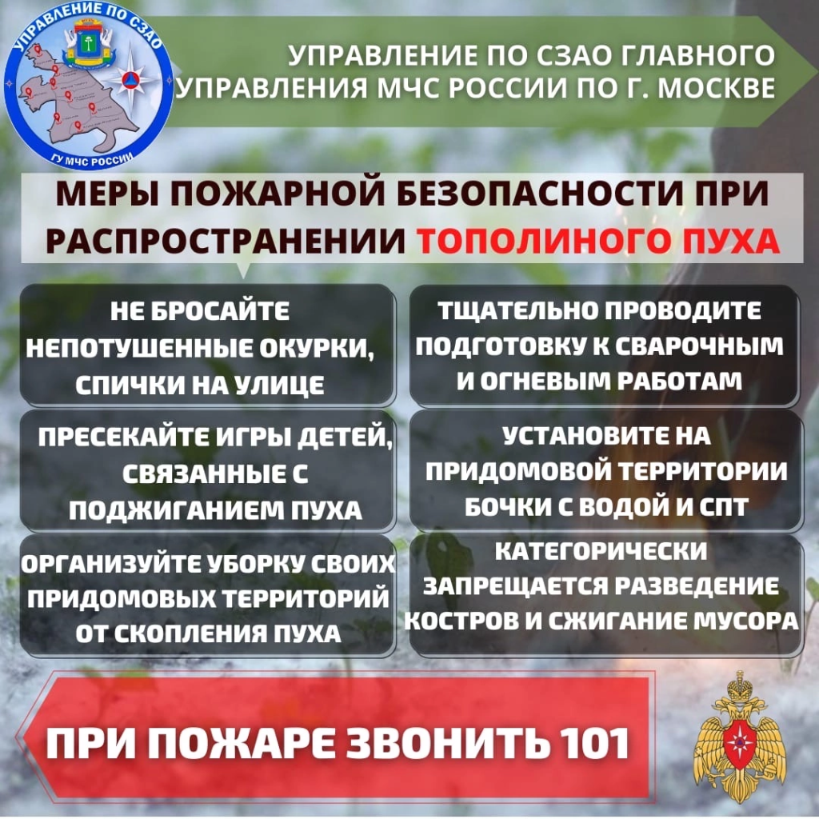

Адрес страницы: http://mitino.mos.ru/presscenter/important/detail/10853993.html
Управа района Митино города Москвы

